Результаты

Единого государственного экзамена

2015 г.

# Участники ЕГЭ

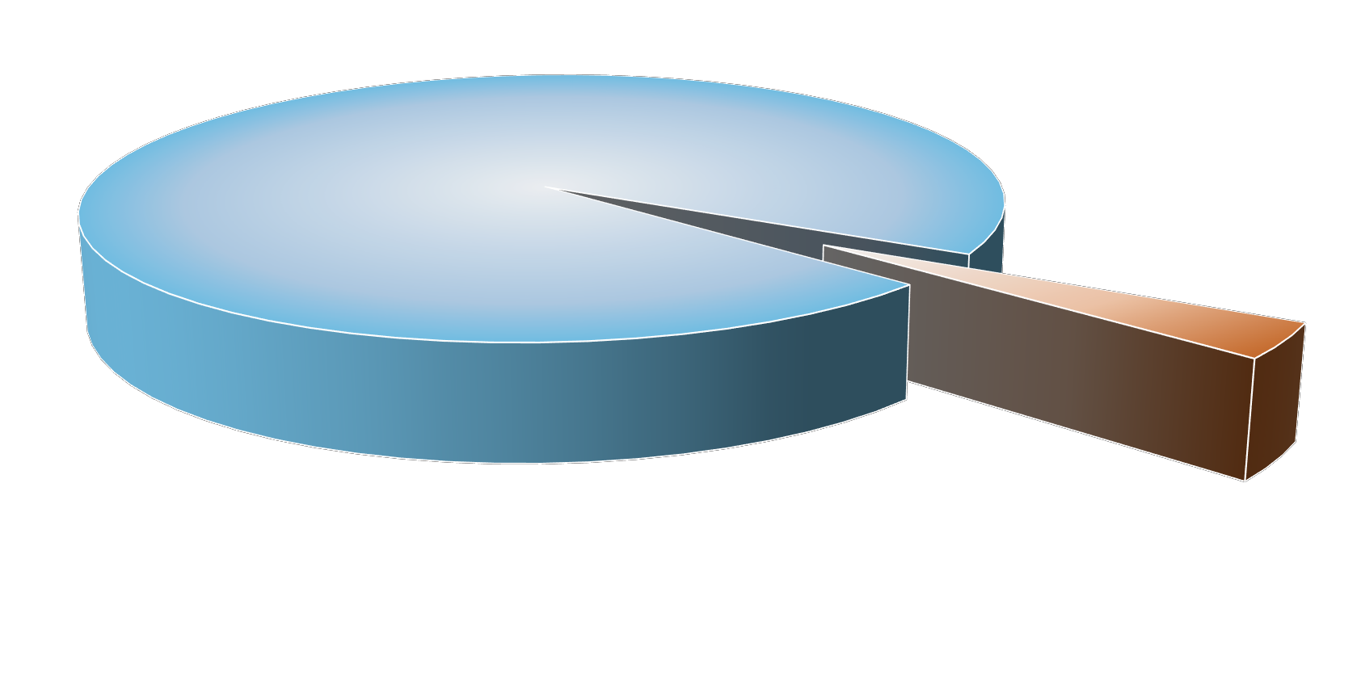590; 96%

23; 4%

Участники ЕГЭ (ХМАО)

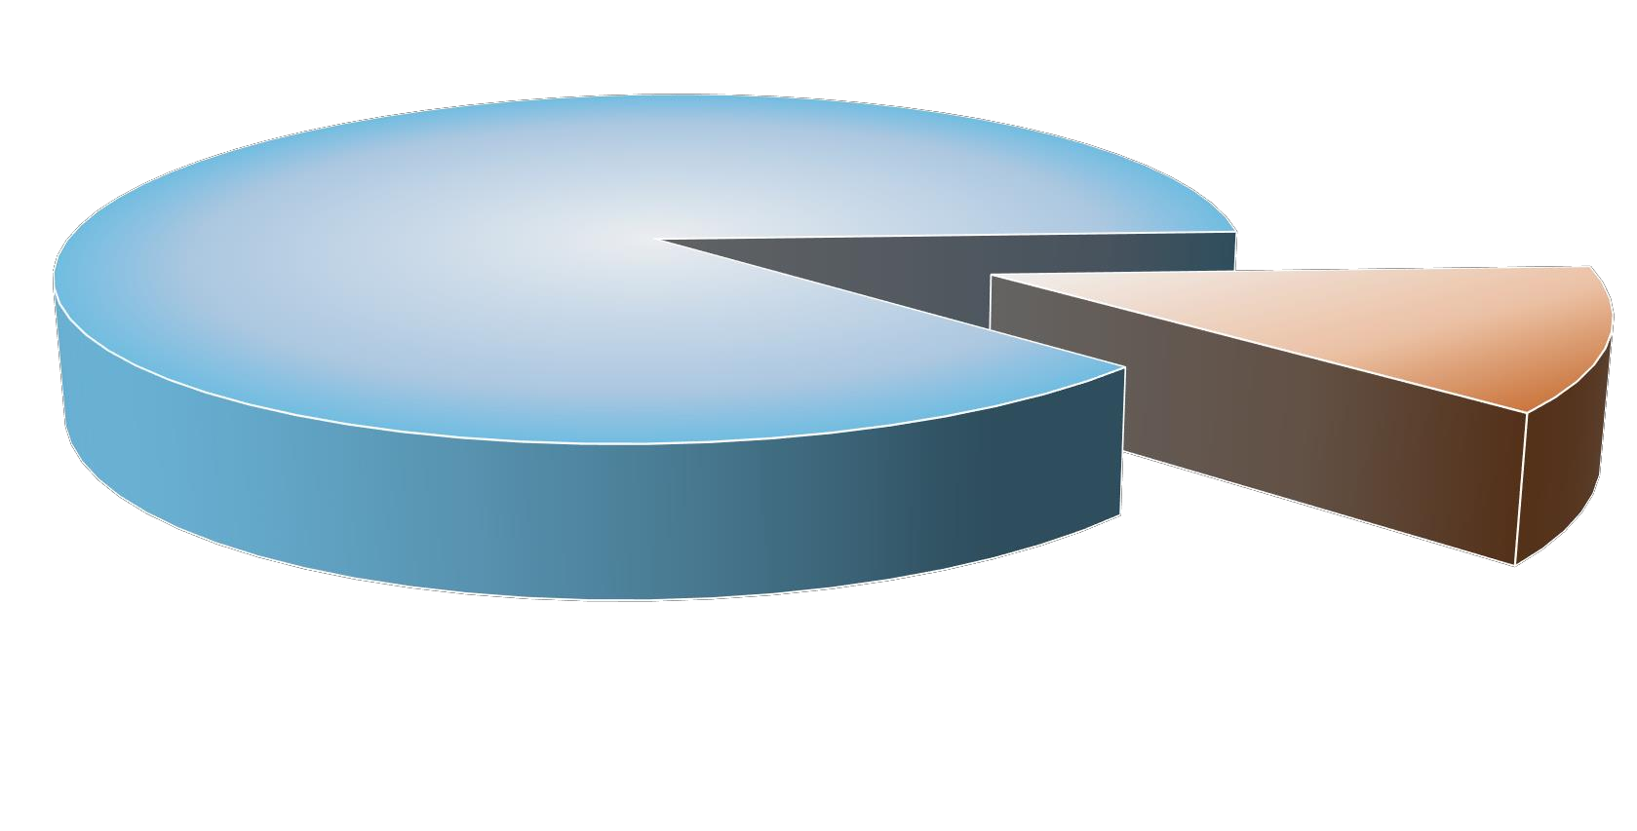9074; 88%

1279; 12%

Средний тестовый балл

литература обществознание английский язык

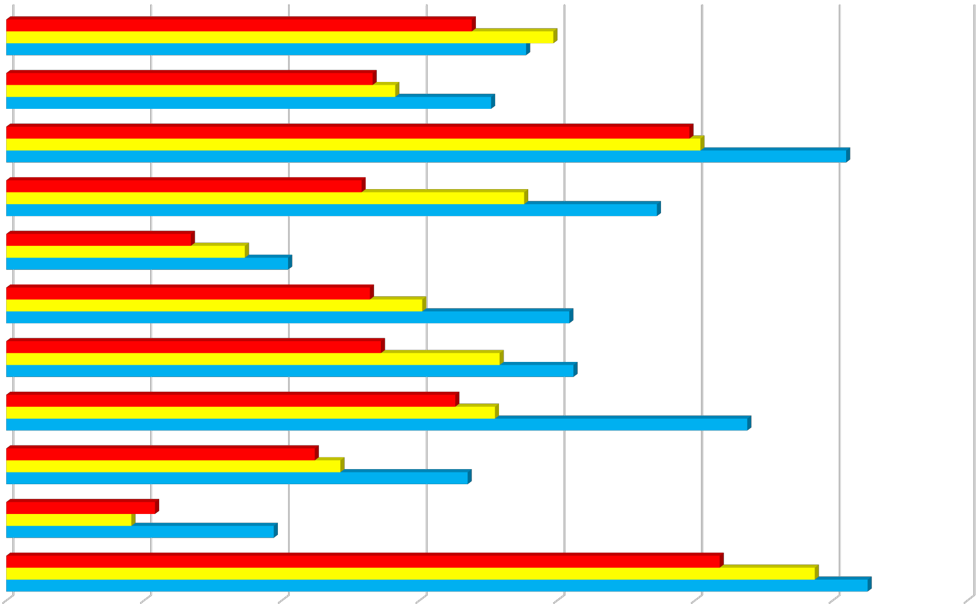

10

2

5

3

6

1

7

1

2

3

4

география история биология

ИКТ

химия физика

математика профиль

русский язык

40 45 50 55 60 65 70 75

##### РФ ХМАО Нефтеюганск